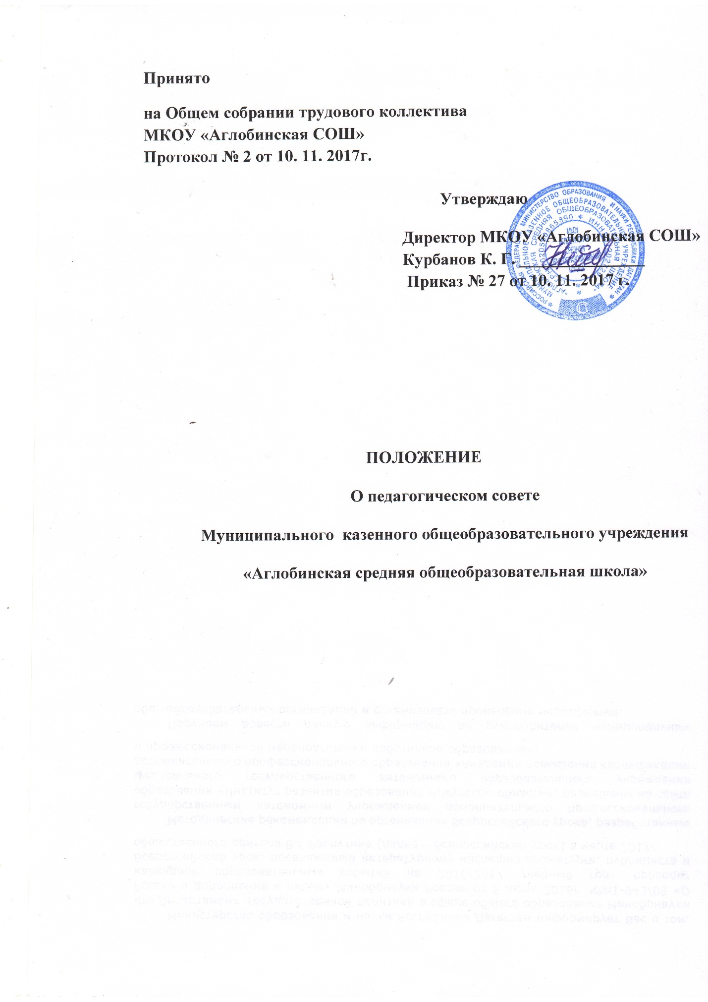

1. ОБЩИЕ ПОЛОЖЕНИЯ

1.1. В целях развития и совершенствования учебно-воспитательного процесса, повышения профессионального мастерства и творческого роста педагогических работников в Школе создается Педагогический совет.

1.2. Педагогический совет является постоянно действующим коллективным органом, объединяющим педагогических работников Школы для рассмотрения основных вопросов образовательного процесса.

1.3. Педагогический совет действует на основании Закона «Об образовании в РФ» от 29.12.2012 № 273-ФЗ, «Порядка организации и осуществления образовательной деятельности по основным общеобразовательным программам – образовательным программам начального общего, основного общего и среднего общего образования», утвержденного приказом Министерства образования и науки Российской Федерации от 30 августа 2013 г. № 1015, нормативных документов об образовании, Устава школы, настоящего Положения.

1.4. Решения Педагогического совета являются рекомендательными для коллектива общеобразовательного учреждения. Решения Педагогического совета, утверждённые приказом директора общеобразовательного учреждения, являются обязательными для исполнения.

1.5. Педагогический совет - орган коллективной мыследеятельности и коллективного педагогического диагностирования, формирующий новое педагогическое мышление, отношения сотрудничества для реализации основных задач общеобразовательного учреждения.

1.6. Педагогический совет - консилиум педагогов по вопросам организации и осуществления учебно-воспитательного процесса.

1.7. Деятельность Педагогического совета определяется Положением, разработанным и утвержденным педагогическим коллективом общеобразовательного учреждения.

1.8. Педагогический совет под председательством Директора Школы:

• определяет стратегию образовательного процесса;

• обсуждает и производит анализ и выбор различных вариантов содержания образования, образовательных программ, форм, методов учебно- воспитательного процесса и способов их реализации;

• рассматривает и выдвигает кандидатуры педагогических работников на присвоение им специальных званий;

• принимает решение о формах и сроках проведения в данном календарном году промежуточной аттестации;

• принимает решение о переводе обучающихся в следующий класс, условном переводе в следующий класс, а также по согласованию с родителями (законными представителями) обучающегося принимает решение о его оставлении на повторное обучение или продолжении обучения в форме семейного образования на основании заявления родителей (законных представителей);

• принимает решение об исключении из Школы обучающихся, достигших установленного законодательством возраста, за совершение противоправных действий, грубые и неоднократные нарушения настоящего Устава;

• обсуждает годовой календарный учебный график, а также подводит итоги прошедшего учебного года;

• обсуждает и принимает локальные акты, регламентирующие отдельные вопросы образовательной деятельности Школы.

2. ЗАДАЧИ И СОДЕРЖАНИЕ РАБОТЫ

ПЕДАГОГИЧЕСКОГО СОВЕТА

2.1. Педагогический совет является постоянно действующим руководящим органом в образовательном учреждении для рассмотрения основополагающих вопросов образовательного процесса.

2.2. Главными задачами Педагогического совета являются: реализация государственной политики по вопросам образования, направление деятельности педагогического коллектива учреждения на совершенствование образовательной и воспитательной работы, внедрение в практику достижений педагогической науки и передового педагогического опыта, решение вопросов о приеме, переводе и выпуске воспитанников, обучающихся, освоивших государственный стандарт образования, соответствующий лицензии данного учреждения.

2.3. Педагогический совет

обсуждает и утверждает планы работы образовательного учреждения;

общеобразовательную программу дошкольного (при наличии), начального общего, основного общего, среднего общего образования, программы кружковой работы, режим дня, распределение непосредственно образовательной деятельности в течение недели, объем образовательной нагрузки воспитанников, заслушивает информацию, отчеты педагогических работников учреждения, доклады представителей организаций и учреждений, взаимодействующих с данным учреждением по вопросам образования и воспитания подрастающего поколения, в том числе сообщения о проверке соблюдения санитарно-гигиенического режима образовательного учреждения, об охране жизни и здоровья обучающихся и другие вопросы образовательной деятельности учреждения.

2.4. Педагогический совет принимает решения о проведении итогового контроля по результатам учебного года, о допуске учащихся к экзаменам, освобождении обучающихся от экзаменов на основании представленных документов, определенных Положением об экзаменах, переводе учащихся в следующий класс или об оставлении их на повторный курс, о выдаче соответствующих документов об образовании, о награждении обучающихся Грамотами, Похвальными листами или медалями за успехи в обучении.

3. СОСТАВ ПЕДАГОГИЧЕСКОГО СОВЕТА

И ОРГАНИЗАЦИЯ ЕГО РАБОТЫ

3.1. В состав Педагогического совета входят педагогические работники образовательного учреждения. Председателем Педагогического совета является директор образовательного учреждения.

3.2. В необходимых случаях на заседание Педагогического совета образовательного учреждения приглашаются представители общественных организаций, учреждений, ученического самоуправления, родители (законные представители) учащихся, представители юридических лиц и др. Необходимость их приглашения определяется председателем Педагогического совета. Лица, приглашенные на заседание Педагогического совета, пользуются правом совещательного голоса.

3.3. Педагогический совет избирает из своего состава секретаря совета на учебный год.

3.4. Педагогический совет работает по плану, утвержденному на заседании совета.

3.5. Педагогический совет Школы созывается Директором по мере необходимости (как правило, один раз в четверть учебного года.), но не реже пяти раз в год. В случае необходимости могут созываться внеочередные заседания Педагогического совета.

3.6. Решение Педагогического совета Школы считается правомочным, если на его заседании присутствовало не менее 2/3 педагогических работников Школы и если за него проголосовало более 2/3 присутствующих педагогов. При равном количестве голосов решающим является голос председателя совета (директора школы). Процедура голосования определяется Педагогическим советом Школы.

3.7. Решение Педагогического совета об исключении учащегося, достигнувшего возраста 15 лет, из школы за неоднократно грубые нарушения принимается по согласованию с районной комиссией по делам несовершеннолетних и Администрацией муниципального района «Дербентский район» в присутствии родителей или лиц, их замещающих, и является окончательным. Выписка из решения об исключении ученика из школы вместе с характеристикой, утвержденной Педагогическим советом, представляется в районную комиссию по делам несовершеннолетних для решения вопроса о направлении исключенного в другие учебно-воспитательные учреждения или о его трудоустройстве.

3.8. Организацию работы по выполнению решений и рекомендаций Педагогического совета осуществляет директор школы. На очередных заседаниях совета он докладывает о результатах этой работы.

4. ДЕЛОПРОИЗВОДСТВО ПЕДАГОГИЧЕСКОГО СОВЕТА

4.1. На заседаниях Педагогического совета ведется протокол в электронном виде, который впоследствии распечатывается, прошивается и скрепляется подписью и печатью директора.